
REPUBLIKA HRVATSKA
OSNOVNA ŠKOLA ILAČA-BANOVCI
VLADIMIRA NAZORA 24D
ILAČA
032-521-994 ; ured@os-ilaca-banovci.skole.hr

KLASA: 400-03/26-01/1
URBROJ: 2196-81-26-1
Ilača, 30. siječnja 2026.g.

OIB: 48481519373
RKP: 12671
Razina: 31 – proračunski korisnik JLP(R)S koji obavlja poslove u sklopu funkcija koje se decentraliziraju
Šifra djelatnosti: 8520 – osnovno obrazovanje
Oznaka razdoblja: 2025-12

BILJEŠKE UZ FINANCIJSKI IZVJEŠTAJ ZA 2025. GODINU

Osnovna škola Ilača-Banovci posluje u skladu sa Zakonom o odgoju i obrazovanju u osnovnoj i srednjoj školi te Statutom škole. Proračunsko računovodstvo vodi se temeljem Pravilnika o proračunskom računovodstvu i Računskom planu, a financijske izvještaje sastavlja i predaje u skladu s odredbama Pravilnika o financijskom izvještavanju u proračunskom računovodstvu. Djelatnost Škole je redovni program osnovnog obrazovanja. Ravnateljica Škole je Anica Peulić, dipl.učitelj. Škola nije obveznik poreza na dodanu vrijednost.
Bilješke uz financijske izvještaje za 2025. godinu je sastavila voditeljica računovodstva Josipa Knežević, dipl.oec.

BILJEŠKE UZ IZVJEŠTAJ O PRIHODIMA I RASHODIMA, PRIMICIMA I IZDACIMA
Šifra 6615 Prihodi od pruženih usluga – smanjenje u odnosu na prethodnu godinu zbog evidentiranja 60% prihoda na obvezu povrata sredstava u proračun VSŽ.
Šifra 6711 Prihodi iz nadležnog proračuna za financiranje rashoda za nabavu nefinancijske imovine – smanjenje u odnosu na prošlu godinu jer je 2024.godine bila uplata prihoda za podmirenje rashoda nastalih radi sancije uzrokovane elementrarnom nepogodom.
Šifra 311 Plaće (bruto) – povećanje zbog rasta osnovice za obračun plaće
Šifra 3113 Plaće za prekovremeni rad – povećanje zbog povećanog broja bolovanja
Šifra 3132 Doprinosi za obvezno zdravstveno osiguranje – povećanje u odnosu na prošlo izvještajno razdoblje zbog povećanja osnovice
Šifra 3221 Uredski materijal i ostali materijalni rashodi – povećanje u odnosu na prošlo izvještajno razdoblje zbog rasta cijena na tržištu
Šifra 3222 Materijal i sirovine-povećanje u odnosu na prethodno izvještajno razdoblje zbog rasta cijena na tržištu
Šifra 3223 Energija – povećanje u odnosu na prethodno izvještajno razdoblje zbog rasta cijena na tržištu
Šifra 3225 Sitni inventar i autogume – smanjenje u odnosu na prošlu godinu prema planu jer je 2024.godine nabavljen potreban sitni inventar
Šifra 3232 Usluge tekućeg i investicijskog održavanja-ulaganje prema financijskom planu a razlika u odnosu na prošlu godinu zbog veće potrebe u 2024. godini uzrokovane elementarnom nepogodom.
Šifra 3237 Intelektualne i osobne usluge-smanjenje zbog veće potrebe u 2024.godini prilikom izrade elaborata potrebnih kao prilog dokumentaciji projekta izgradnje školske dvorane, geodetske usluge i sl.
Šifra 3238 Računalne usluge-povećanje zbog evidentiranja e-tehničara na konto 32381
Šifra 3239 Ostale usluge- različite usluge prema potrebama
Šifra 3292 Premije osiguranja-rast cijene premije na tržištu
Šifra 3293 Reprezentacija-ostvarenje prema financijskom planu zbog češćeg dolazaka predstavnika Županije, Općine kao i održavanje redovitih sastanaka vezanih za tijek izgradnje školske dvorane
Šifra 3294 Članarine i norme – rast cijena na tržištu
Šifra 3295 Pristojbe i naknade-izbor ravnatelja, dokumentacija vezana za izgradnju školske dvorane
Šifra 3299 Ostali nespomenuti rashodi poslovanja-evidentirani troškovi ispumpavanja septičke jame
Šifra 3812 Tekuće donacije u naravi-donacija za nabavu higijenskih uložaka smanjena u odnosu na prethodno razdoblje zbog manjeg broja učenica.
Šifra 4221 Uredska oprema i namještaj-Nabavljene su stolice za sve učionice, kupljena je uredska stolica za računovodstvo i stol i klupe za potrebe školske kuhinje.

BILJEŠKE UZ IZVJEŠTAJ BILANCA

Šifra 129 Ostala potraživanja– zatvaranje potraživanja međusobnim knjiženjem zatvaranja obveza iz prethodnih razdoblja koja se odnose na HZZO.
Šifra 167 Potraživanja proračunskih korisnika za sredstva uplaćena u nadležni proračun za prihode od HZZO-a na temelju ugovornih obveza - potraživanja za isplate naknada za bolovanje na teret HZZO-a

U 2025. godini ostvaren je manjak prihoda poslovanja u iznosu od 13.188,239 EUR te manjak prihoda od nefinancijske imovine u iznosu od 58.990,10 EUR. Ukupan manjak prihoda za pokriće je ostao u iznosu od 72.178,49 EUR.
Od 01.01.2025. ukinut je konto kontinuiranih rashoda i primitaka tako da je iskazan trošak plaće za prosinac na troškovima čiji prihod je evidentiran u siječnju 2026. godine. Iz istog razloga došlo je do povećanja nedospjelih obveza za zaposlene kao i doprinosa koje su zatvorene u siječnju 2026.godine.

BILJEŠKE UZ IZVJEŠTAJ O OBVEZAMA

Šifra V006 Stanje obveza na kraju izvještajnog razdoblja iznosi 92.080,07 EUR. Obveze se odnose na plaću za 12. mjesec 2025. godine koja je isplaćena u siječnju 2026. godine, refundaciju bolovanja na teret HZZO-a i na troškove koji se odnose za 12. mjesec 2025. godine sa valutom plaćanja u siječnju 2026.god.
U nastavku je prikaz obveza prema dobavljačima po dospijećima.

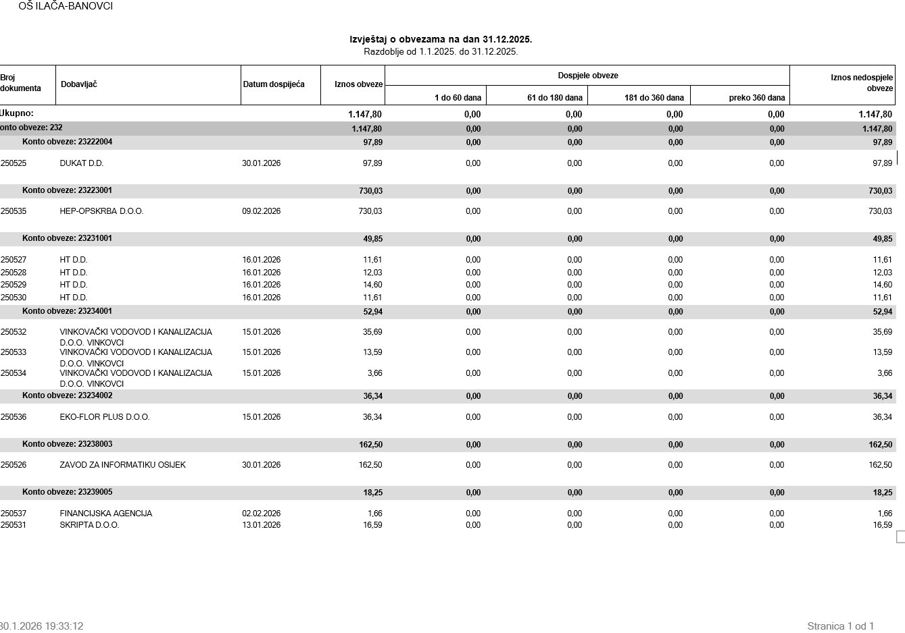

Ravnateljica:
Anica Peulić, dipl.učitelj

